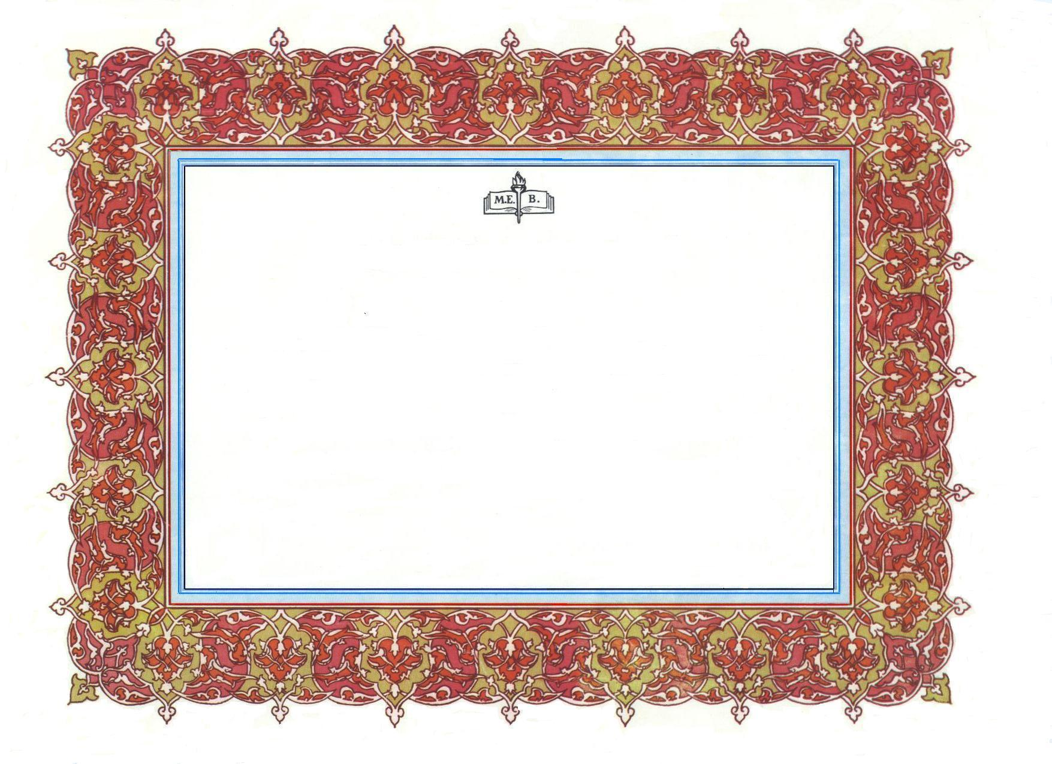

BAŞARI B E L G E S İ
BELGE NO: TARİHİ: …/12/2006

Sayın :
………….İlköğretim Okulu
İlköğretim İL BİRİNCİSİ

2006-2007 Öğretim Yılı “Mehmet Akif ERSOY’ un Şiirlerini Güzel
Okuma Yarışması” nda, göstermiş olduğunuz üstün başarınızdan dolayı
Sizi kutlar Başarılarınızın Devamını Dilerim.

…………..

İl çeMilli Eğitim Müdürü

